

### **Finance & Budgeting**

#### Exercise 1. Dựa vào gợi ý về nghĩa và số chữ cái, viết từ hoàn chỉnh vào chỗ trống:

Exercise 2. Nối từ với nghĩa tương ứng:

Exercise 3. Nghe audio và điền vào chỗ trống từ được phát âm:

*Lưu ý: Các bạn hãy xem kỹ phiên âm của các từ ở Exercise 1, 2 để nghe được chính xác từ nhé!

Exercise 4. Ghi âm cách bạn đọc các từ sau:

*Lưu ý: Các bạn hãy xem kỹ phiên âm của các từ ở Exercise 1, 2 để phát âm các từ được chính xác nhé!

**1**

invest

Nhấn để bắt đầu ghi âm

**2**

finance

Nhấn để bắt đầu ghi âm

**3**

profit

Nhấn để bắt đầu ghi âm

**4**

budget

Nhấn để bắt đầu ghi âm

**5**

receipt

Nhấn để bắt đầu ghi âm

**6**

payment

Nhấn để bắt đầu ghi âm

**7**

propose

Nhấn để bắt đầu ghi âm

**8**

approve

Nhấn để bắt đầu ghi âm

#### Exercise 5. Chọn đáp án đúng nhất:

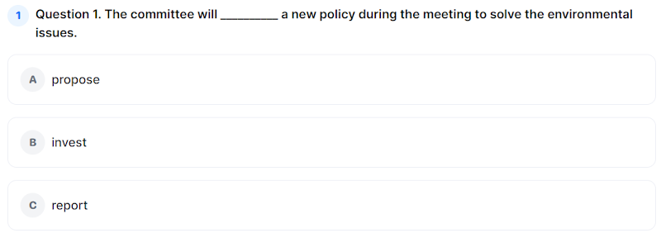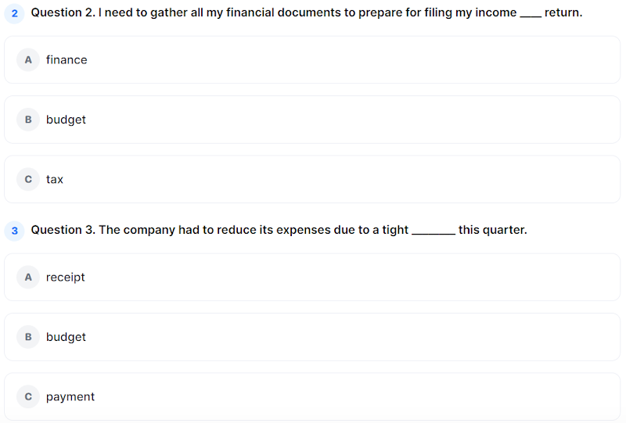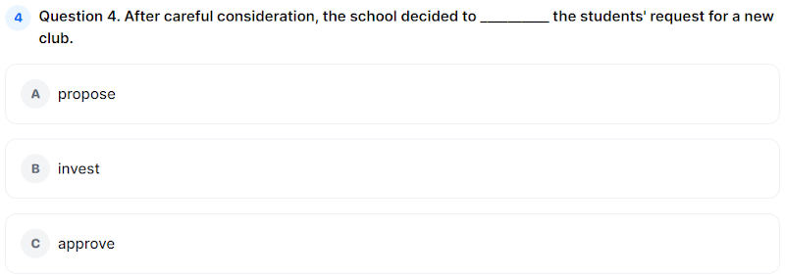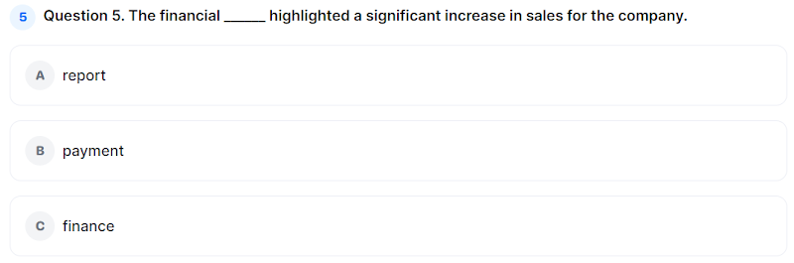Exercise 6. Chọn từ thích hợp để hoàn thành đoạn văn sau:

*Có 1 từ không cần điền.

| receipt | proposed |
| --- | --- |
| approve | profit |
| report | finances |

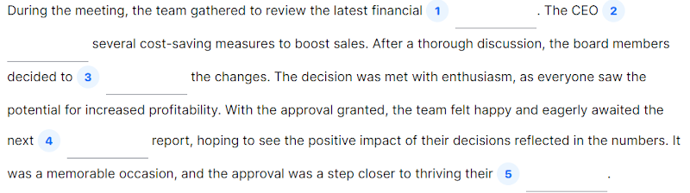Exercise 7. Chọn đáp án thích hợp:

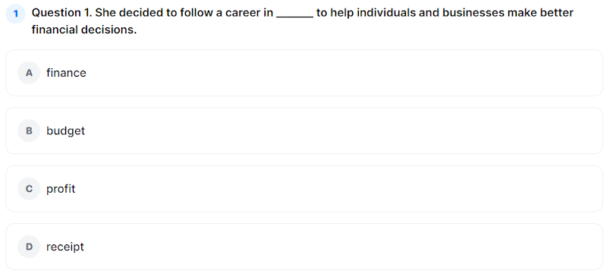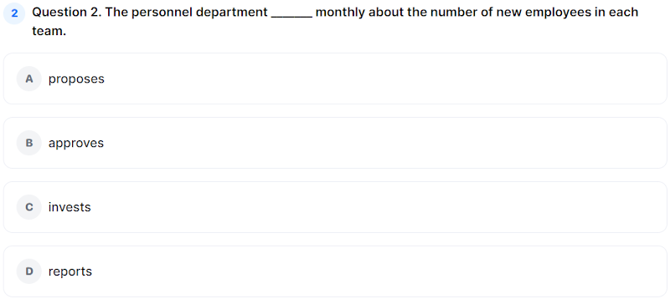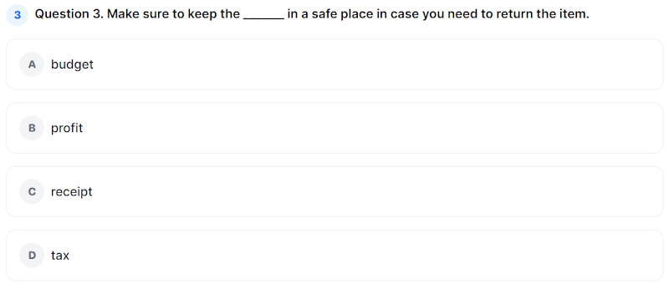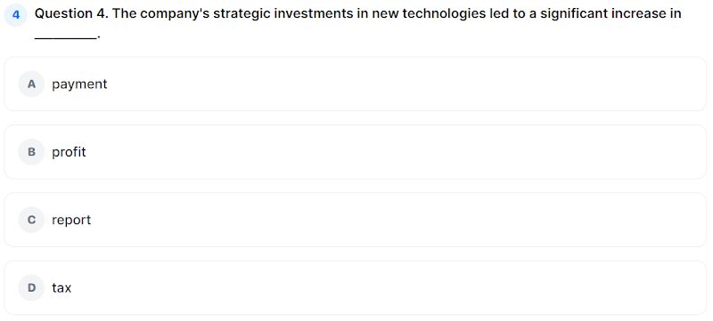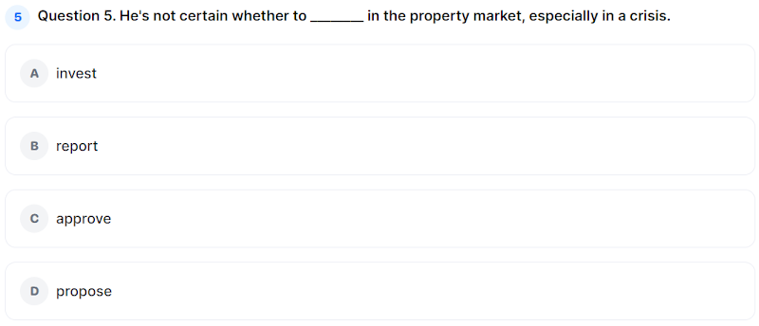Exercise 8. Đọc bài báo dưới đây và chọn đáp án chính xác cho các câu hỏi:

**Maximizing Your Financial Success: A Guide to Effective Budgeting and Investment**

Financial success is a universal goal, and achieving it often involves understanding key concepts like profit, invest, budget, report, finance, and tax. Whether you're an individual or a business owner, these principles can shape your financial future.

Profit is the ultimate goal, but it requires strategic planning. Start with a well-structured budget, outlining your income and expenses. Regularly review your financial report to track progress.

To grow your wealth, invest wisely. Diversify your portfolio to manage risks and seek professional advice when needed. Be mindful of tax implications, as efficient tax strategies can significantly impact your finances.

By mastering these financial fundamentals, you pave the way for long-term prosperity and security.

